Совместный праздник детей и родителей в средней группе
«День семьи»
Цель:
1. Формировать первичные ценностные представления о семье, семейных традициях, обязанностях; сплотить детей и родителей.
2. Гармонизировать детско-родительские отношения с помощью проведения совместных мероприятий (вечеров досуга, чаепитий). Установление партнерских отношений с семьями воспитанников.
3. Развивать коммуникативные качества ребенка - свободное общение со взрослыми и детьми.
4. Создание благоприятной атмосферы доброжелательности и взаимопонимания.
Участники: родители, дети, воспитатели

Ход праздника:
Родители и дети заходят в зал под «Гимн семьи»
Ведущий: Добрый день, дорогие гости! Мы рады видеть вас на семейном празднике. 15 мая во всем мире отмечался Международный день семьи. Поэтому наш семейный праздник мы посвятим Дню семьи.

Праздника такого нет в календаре,
Но для нас он важный в жизни и в судьбе.
Без него мы просто не смогли бы жить,
Радоваться миру, учиться и творить.

В семейном кругу мы с вами растем,
Основа основ – родительский дом.
В семейном кругу все корни твои,
И в жизнь ты входишь из семьи.

Семья – самое главное в жизни для каждого из нас. Семья – это близкие и родные люди, те, кому желаем добра и счастья, кого мы любим, с кого берем пример, о ком заботимся. Семья – это счастье и любовь. Это общие радости, заботы и совместные дела.
Ведущий: Ну а какой же праздник проходит без веселья и конкурсов? Вот и у наш праздник предлагаю начать с веселых семейных эстафет.
Для того, чтобы начать наш праздник, приглашаю наши команды занять места на спортивной площадке.

Ведущий: Прежде чем соревноваться,
Мы скорей должны размяться.
Упражнения выполняйте,
За мною дружно повторяйте

Танец «Разминка»
Ведущий: Ну что, дорогие родители присоединяйтесь к своим детям (после того как дети выстроятся пригласить родителей занять свои места рядом со своим ребенком).

Ведущий: Сейчас мы проверим соблюдают ли родители привила дорожного движения.
Эстафета № 1 «Водитель и пассажир»
По сигналу первая пара участников берет самокат, ребенок становится на самокат, а родитель начинает движение, преодолевая полосу препятствий.

Ведущий: Сколь луж после дождя образовалось, как же добраться до дома и не промочить ноги? Сейчас мы как раз и потренируемся как это лучше сделать.
Эстафета № 2 «С кочки на кочку»
Участвуют двое: взрослый и ребенок. Каждой команде выдается 2 обруча. С их помощью надо преодолеть «речку». По сигналу участники бросают первый обруч на землю, второй обруч бросает на такое расстояние от первого, чтобы можно было в него перепрыгнуть, а потом, не покидая пространства второго обруча, дотянуться рукой до первого. Так, совершая прыжки и перекидывая обручи, добирается до стойки. Категорически запрещается ступать ногой за пределы обруча - можно «промочить ноги».

Эстафета № 3 «Попади в цель»
Взрослый сажает ребенка на спину (у ребенка в руке мешочек для метания) и движется к мишени. Задача ребенка попасть мешочком точно в цель. Побеждает команда, которая больше забросит мешочков в цель.

Ведущий: А теперь предлагаю вам немного отдохнуть и отгадать мои загадки.
Конкурс-эстафета № 4 «Интеллектуал»
Ведущий: Я читаю отрывок из сказки, а вы должны сказать, как она называется.
- «Я от дедушки ушел, я от бабушки ушел…» (Колобок);
- «Не садись на пенек, не ешь пирожок…» (Маша и медведь);
- «Не пей, братец, этой водицы – козленочком станешь…» (Сестрица Аленушка и братец Иванушка);
- «Яблоня, Яблоня, спрячь нас…» (Гуси-лебеди);
- «Спи, глазок, спи, дугой…» (Хаврошечка);
- «Лягушечка, лягушечка, отдай мою стрелу…» (Царевна-лягушка);
- «Козлятушки, ребятушки, отопритеся, отворитеся…» (Волк и семеро козлят);
- «Дед плачет, баба плачет….» (Курочка Ряба);
- «Кто сидел на моем стуле и сдвинул его…» (Три медведя);
- «Медведь залез на крышу погреться, поближе к теплой трубе, а домик не выдержал и сломался. Все звери разбежались в разные стороны…» (Теремок).
Эстафета № 5 «Посади и собери урожай»
Первым бежит ребенок, раскладывает в «лунки» муляжи овощей, обегает стоику и бежит обратно, передавая эстафету взрослому. Взрослый бежит с ведром и собирает урожай.
Эстафета № 6 «Забей гол»
Участвует пара участников. При помощи гимнастических палок участники должны ввести мяч точно в ворота. Побеждает команда, у которой больше мячей попадет в ворота.
Эстафета № 7 «Большая стирка».
Первым бежит ребёнок и вешает платок на натянутую верёвку при помощи прищепок, далее ребенок передает эстафету взрослому, тот бежит и всё снимает.
Ведущий: Мы поздравляем ваши семьи и желаем, чтобы вы всегда были вместе, жили радостно и счастливо!
Ведущий: С Международным днем семьи
Вас мы поздравляем!
И в этот чудесный «День семьи»
От всей души желаем:
Для сердца – праздника тепла
И радости в общении,
Желаем с близкими всегда
Быть в лучших отношениях!

Фотоотчет о проведении праздника
Танец «Разминка»
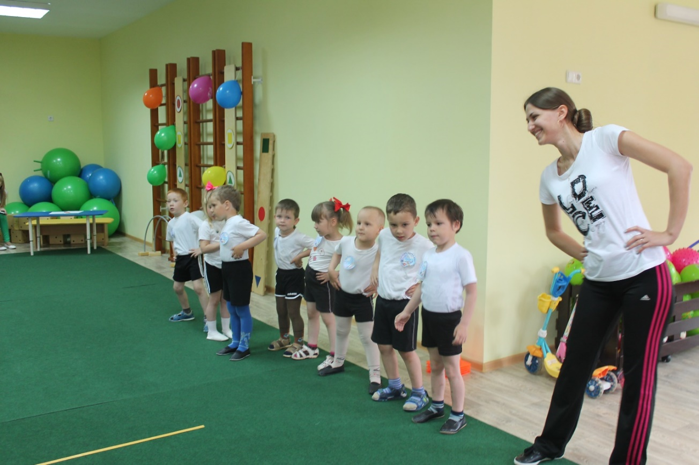
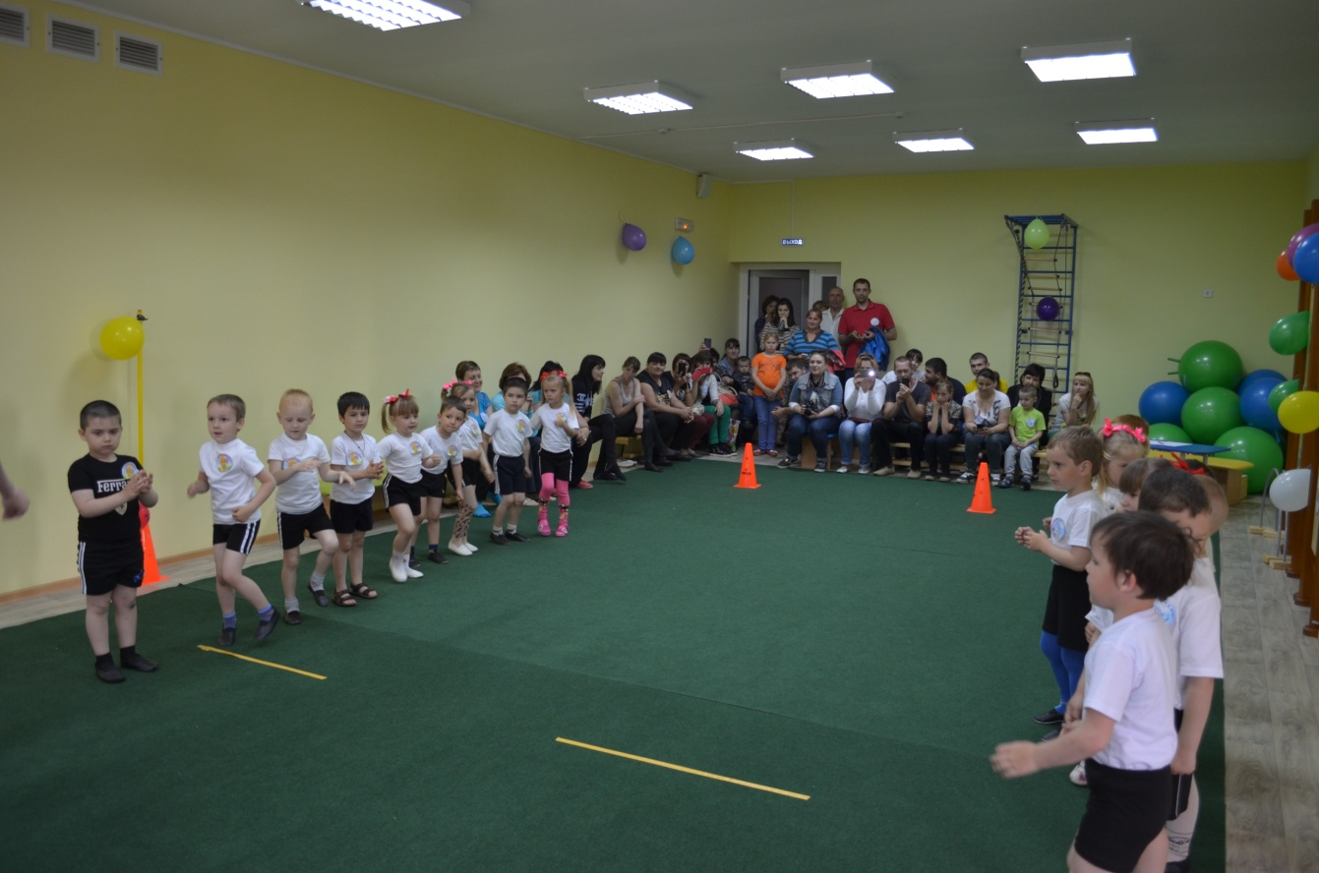

Команды «Крепыши» и «Смельчаки» уже на старте
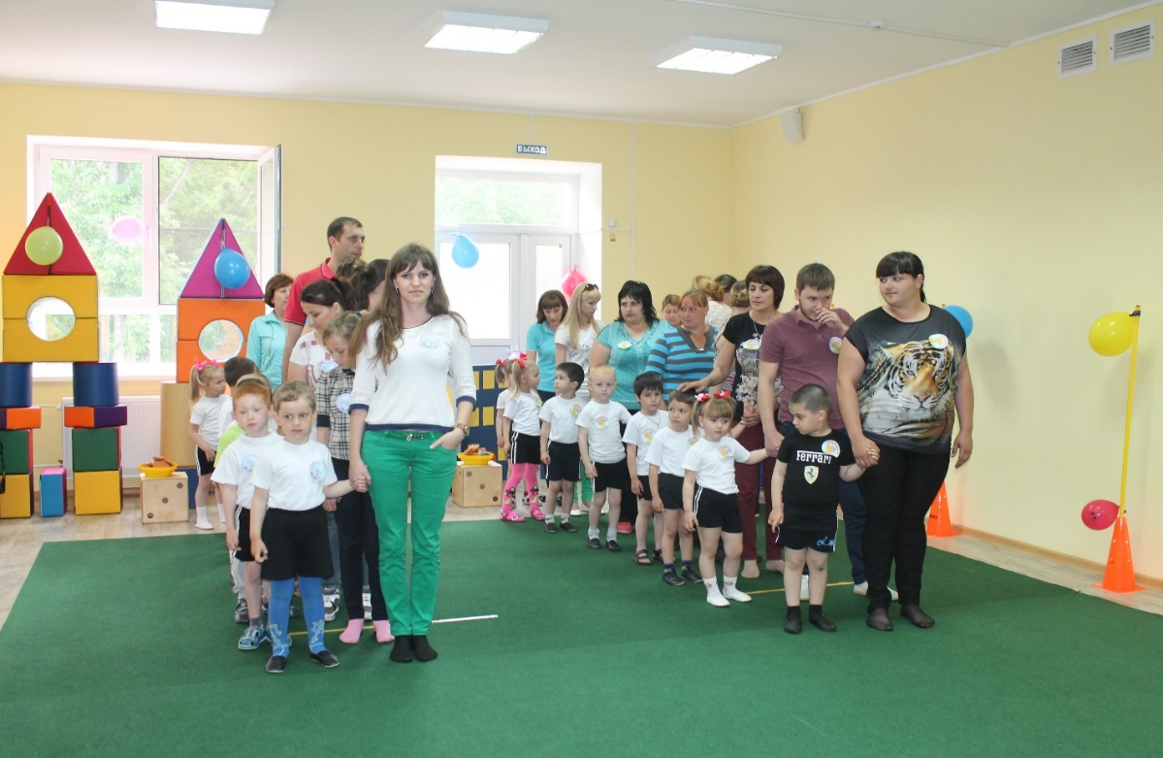
Эстафета «Водитель и пассажир»
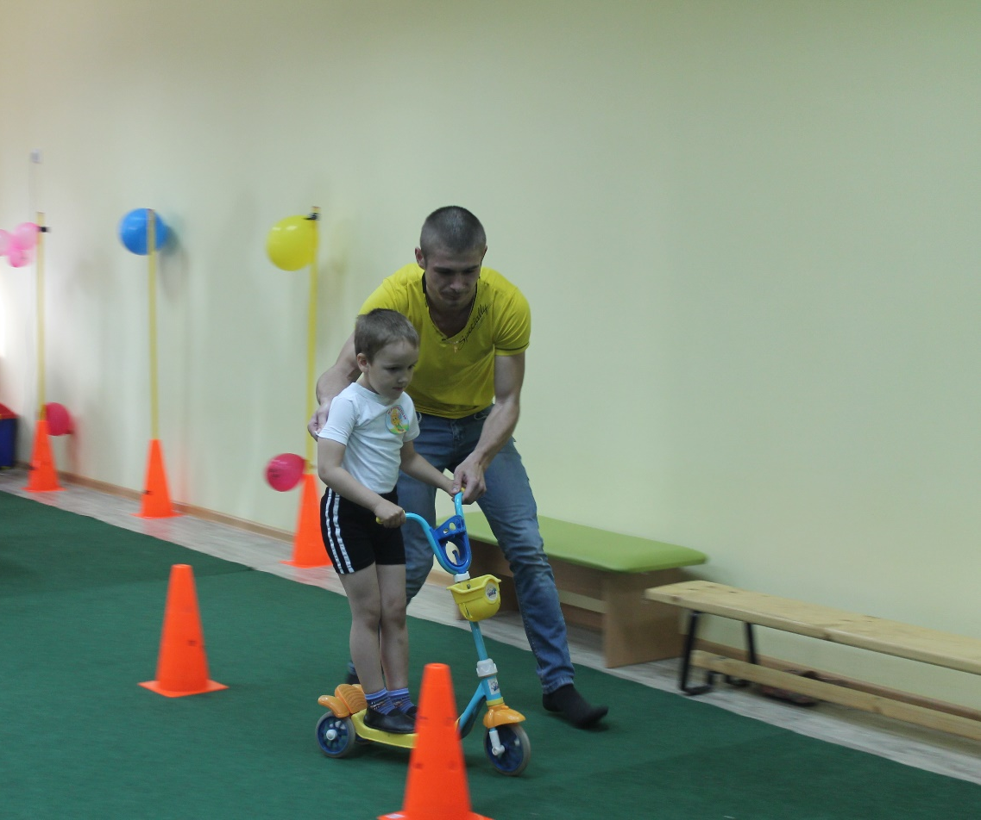

Эстафета «С кочки на кочку»
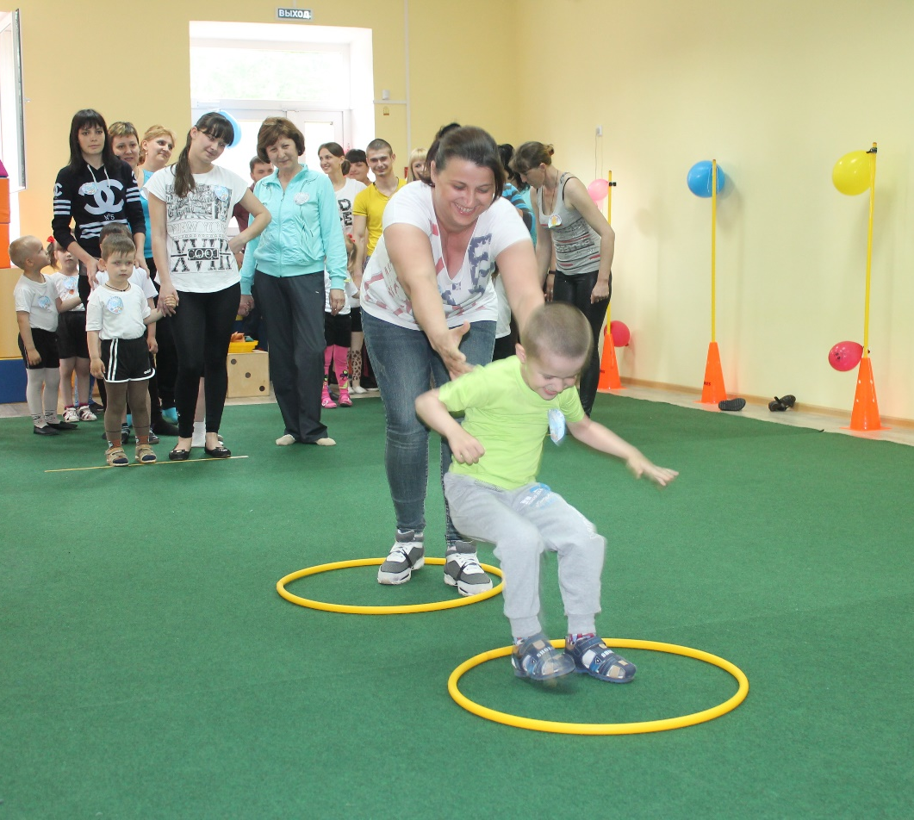

Эстафета «Попади в цель
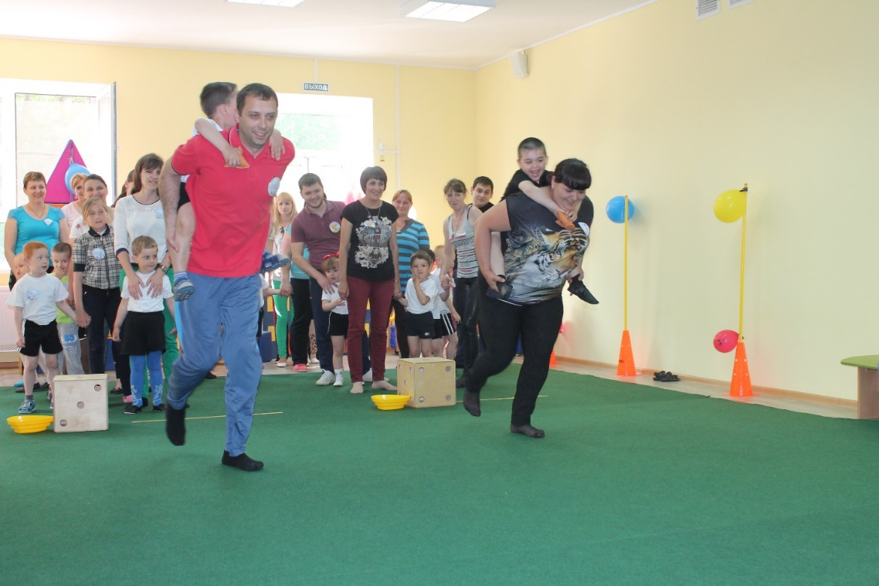

Эстафета «Посади и собери урожай»
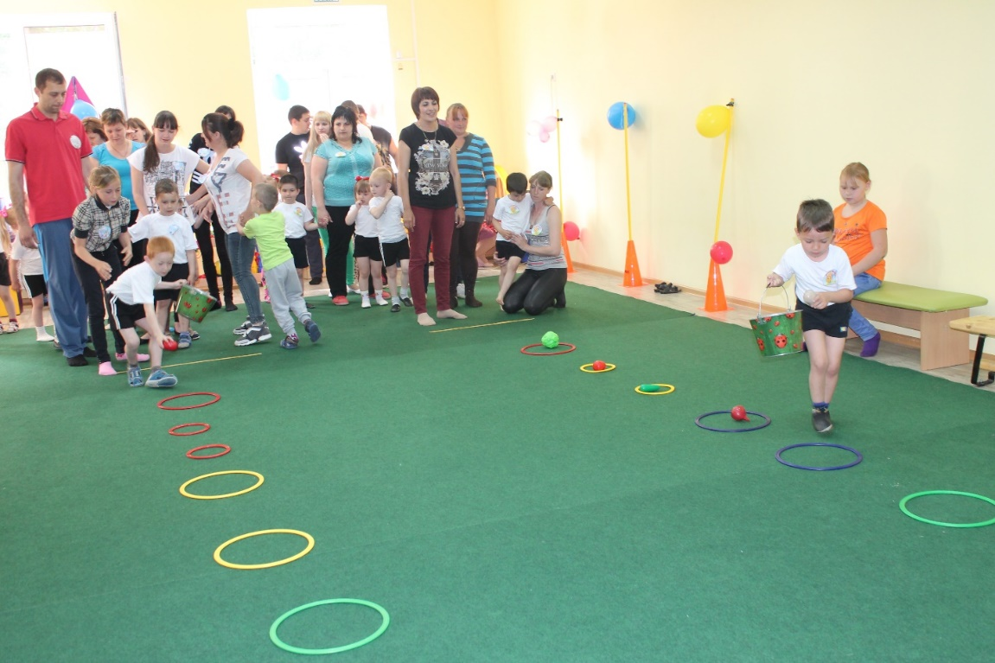

Все дети и участники получили большое удовольствие и массу впечатлений!!!
